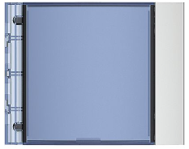
Sfera – 12 jmen – 1 sloupec a 12 řádků

Volání: číslo bytu „xx“ a „C“

Zámek: symbol „klíč“; kód „xxxx“ a „klíč“
777 | František Novák

